Poznámky Úč MÚJ 3-01
IČO
4
6
3
9
8
7
4
1
DIČ
2
0
2
3
3
5
6
2
2
5
Čl. I Všeobecné údaje o účtovnej jednotke
Čl. I (1) , (3) Všeobecné údaje
Fimu s.r.o.
Čl. I (1) Obchodné meno účtovnej jednotky:
Zelená 19, Martin 038 61
Sídlo:
Čl. I (3) Priemerný počet zamestnancov: 3
Čl. I (2) Údaje o konsolidovanom celku
Účtovná jednotka nemá náplň pre túto položku.
Čl. II Informácie o prijatých postupoch
Čl. II (1) Nepretržité pokračovanie účtovnej jednotky
Čl. II (1) Účtovná závierka je zostavená za splnenia predpokladu, že účtovná jednotka bude nepretržite pokračovať vo svojej činnosti:
Áno
Nie
Čl. II (2) Spôsob oceňovania jednotlivých položiek majetku a záväzkov
menovitou hodnotou
Čl. II (2) Spôsob oceňovania jednotlivých položiek majetku a záväzkov
Popis položky
Ocenenie majetku a záväzkov
Poznámka k oceneniu
Dlhodobý nehmotný majetok
Dlhodobý hmotný majetok
Dlhodobý finančný majetok
Zásoby
Pohľadávky
Krátkodobý finančný majetok
Záväzky vrátane rezerv, dlhopisov, pôžičiek, úverov
Derivátové operácie
Čl. II (2) Spôsob oceňovania jednotlivých položiek majetku a záväzkov (účtovanie a úbytok
zásob)
Čl. II (2) Spôsob oceňovania jednotlivých položiek majetku a záväzkov (účtovanie a úbytok zásob)
Pri účtovaní zásob postupovala účtovná jednotka podľa § 43 postupov účtovania v PÚ:
Strana: 1
Vytvorené v programe OMEGA - podvojné účtovníctvo a legislatíva bez starostí. © KROS a.s., www.kros.sk/omega
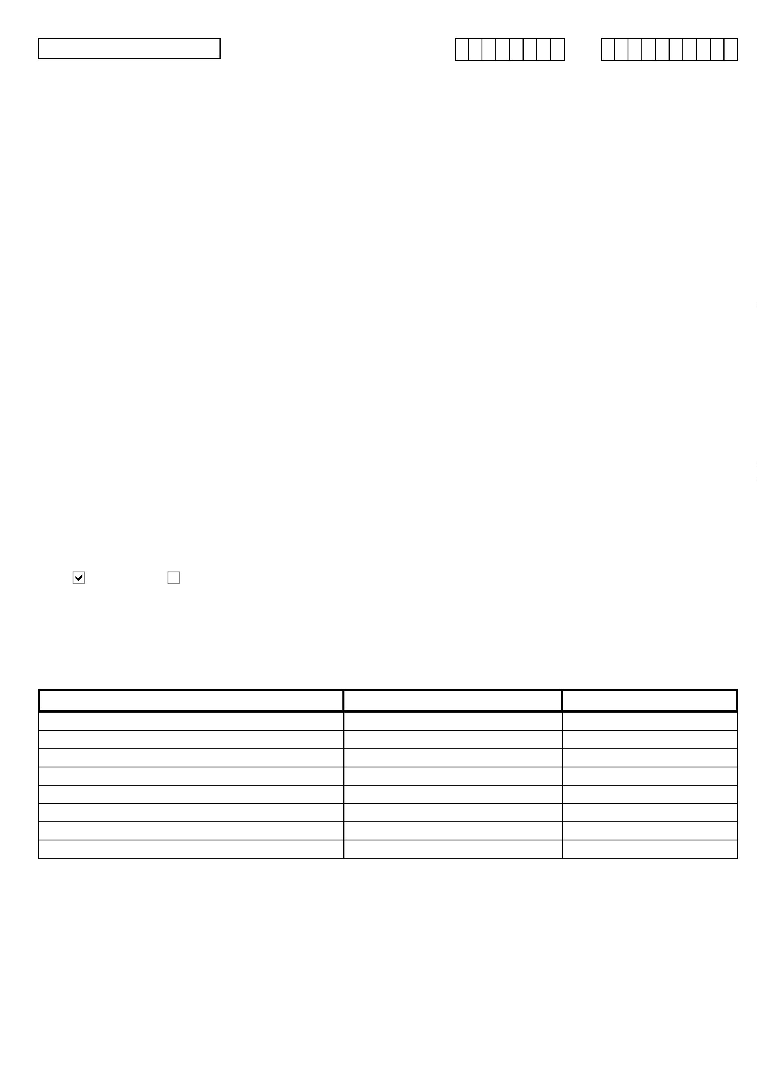

Poznámky Úč MÚJ 3-01
spôsobom A účtovania zásob
IČO
4
6
3
9
8
7
4
1
DIČ
2
0
2
3
3
5
6
2
2
5
spôsobom B účtovania zásob x
Úbytok zásob rovnakého druhu účtovná jednotka oceňovala:
váženým aritmetickým priemerom z obstarávacích cien alebo vlastných nákladov
metódou FIFO (1. cena na ocenenie prírastku zásob sa použila ako 1. cena na ocenenie úbytku zásob)
iným spôsobom:
Čl. II (3) Spôsob zostavenia odpisového plánu pre jednotlivé druhy dlhodobého majetku
Čl. II (3) Spôsob zostavenia odpisového plánu pre jednotlivé druhy dlhodobého majetku
Dlhodobý nehmotný majetok:
odpisový plán účtovných odpisov vychádzal z požiadavky zákona č. 431/2002 o účtovníctve. Majetok sa odpisoval počas
predpokladanej doby používania zodpovedajúcej spotrebe budúcich ekonomických úžitkov z majetku. Odpisové sadzby pre
účtovné a daňové odpisy dlhodobého nehmotného majetku sa rovnajú.
Dlhodobý hmotný majetok:
Dlhodobý hmotný majetok:
odpisový plán účtovných odpisov sa zostavil interným predpisom, v ktorom sa vychádzalo z predpokladaného opotrebenia
zaraďovaného majetku zodpovedajúceho bežným podmienkam jeho používania. Účtovné a daňové odpisy sa nerovnajú.
odpisový plán účtovných odpisov sa zostavil interným predpisom, v ktorom sa vychádzalo z metód používaných pri vyčíslovaní
daňových odpisov. Účtovné a daňové odpisy sa rovnajú.
Odpisový plán bol ovplyvnený týmito skutočnosťami:
Spôsob zostavenia odpisového plánu pre jednotlivé druhy dlhodobého nehmotného a hmotného majetku
Druh majetku
Doba odpisovania
Sadzba odpisov
Odpisová metóda
Čl. II (4) Zmeny účtovných zásad a zmeny účtovných metód
Účtovná jednotka nemá náplň pre túto položku.
Čl. II (5) Informácie o dotáciách a ich ocenenie v účtovníctve
Účtovná jednotka nemá náplň pre túto položku.
Čl. II (6) Informácie o oprave významných chýb minulých účtovných období účtovaných v
bežnom účtovnom období
Účtovná jednotka nemá náplň pre túto položku.
Čl. II (6) Informácie o oprave nevýznamných chýb minulých účtovných období účtovaných v
bežnom účtovnom období
Účtovná jednotka nemá náplň pre túto položku.
Čl. III Informácie, ktoré vysvetľujú a dopĺňajú súvahu a výkaz ziskov a strát
Účtovná jednotka nemá náplň pre túto položku.
Čl. III (1) Náklady/výnosy, ktoré majú výnimočný rozsah alebo výskyt
Strana: 2
Vytvorené v programe OMEGA - podvojné účtovníctvo a legislatíva bez starostí. © KROS a.s., www.kros.sk/omega

Poznámky Úč MÚJ 3-01
IČO
4
6
3
9
8
7
4
1
DIČ
2
0
2
3
3
5
6
2
2
5
Účtovná jednotka nemá náplň pre túto položku.
Čl. III (2) a) Celková suma záväzkov so zostatkovou dobou splatnosti dlhšou ako 5 rokov
Účtovná jednotka nemá náplň pre túto položku.
Čl. III (2) b) Celková suma zabezpečených záväzkov
Účtovná jednotka nemá náplň pre túto položku.
Čl. III (3) a) Dôvod nadobudnutia vlastných akcií počas účtovného obdobia
Účtovná jednotka nemá náplň pre túto položku.
Čl. III (3) b) 1. Nadobudnuté vlastné akcie/prevedené vlastné akcie počas účtovného obdobia
Účtovná jednotka nemá náplň pre túto položku.
Čl. III (3) b) 2. Nadobudnuté vlastné akcie/prevedené vlastné akcie počas účtovného obdobia
Účtovná jednotka nemá náplň pre túto položku.
Čl. III (3) c) Nadobudnuté vlastné akcie v držbe účtovnej jednotky k poslednému dňu účtovného
obdobia
Účtovná jednotka nemá náplň pre túto položku.
Čl. III (4) Informácie o vytvorení kapitálového fondu z príspevkov
Účtovná jednotka nemá náplň pre túto položku.
Čl. III (5) a) Výška jednotlivých druhov záruk alebo iných zabezpečení poskytnutých pre členov
orgánov spoločnosti
Účtovná jednotka nemá náplň pre túto položku.
Čl. III (5) b) Informácie o pôžičkách poskytnutých členom orgánov spoločnosti k poslednému
dňu účtovného obdobia
Účtovná jednotka nemá náplň pre túto položku.
Strana: 3
Vytvorené v programe OMEGA - podvojné účtovníctvo a legislatíva bez starostí. © KROS a.s., www.kros.sk/omega


Poznámky Úč MÚJ 3-01
IČO
4
6
3
9
8
7
4
1
DIČ
2
0
2
3
3
5
6
2
2
5
Čl. III (5) c) Informácie o hlavných podmienkach, na základe ktorých boli členom orgánov
spoločnosti záruky alebo iné zabezpečenia a pôžičky poskytnuté
Účtovná jednotka nemá náplň pre túto položku.
Čl. III (5) d) Informácie o celkovej sume použitých finančných prostriedkov alebo iného plnenia
na súkromné účely členmi orgánov spoločnosti, ktoré sa vyúčtovávajú
Účtovná jednotka nemá náplň pre túto položku.
Čl. III (6) a) Informácie o celkovej sume finančných povinností, ktoré sa nevykazujú v súvahe,
ale sú významné na posúdenie finančnej situácie účtovnej jednotky
Účtovná jednotka nemá náplň pre túto položku.
Čl. III (6) b) 1. Informácie o celkovej sume významných podmienených záväzkov – možná
povinnosť, ktorá vznikla ako dôsledok minulej udalosti
Účtovná jednotka nemá náplň pre túto položku.
Čl. III (6) b) 2. Informácie o celkovej sume významných podmienených záväzkov – existujúca
povinnosť, ktorá vznikla ako dôsledok minulej udalosti, ale ktorá sa nevykazuje v súvahe
Účtovná jednotka nemá náplň pre túto položku.
Čl. III (6) c) Opis významných finančných povinností a významných podmienených záväzkov
Účtovná jednotka nemá náplň pre túto položku.
Čl. III (6) d) Informácie o celkovej sume významných finančných povinností a významných
podmienených záväzkov voči dcérskej účt. jednotke a účt. jednotke s podstatným vplyvom
Účtovná jednotka nemá náplň pre túto položku.
Čl. III (6) e) Opis významných povinností účtovnej jednotky vyplývajúcich z dôchodkových
programov pre zamestnancov
Účtovná jednotka nemá náplň pre túto položku.
Čl. III (7) Informácie o udelení výlučného práva alebo osobitného práva, ktorým sa udelilo právo
poskytovať služby vo verejnom záujme a iných zároveň vykonávajúcich činnostiach
Účtovná jednotka nemá náplň pre túto položku.
Strana: 4
Vytvorené v programe OMEGA - podvojné účtovníctvo a legislatíva bez starostí. © KROS a.s., www.kros.sk/omega

Poznámky Úč MÚJ 3-01
IČO
4
6
3
9
8
7
4
1
DIČ
2
0
2
3
3
5
6
2
2
5
Miesto pre ďalšie záznamy
nerozdelený zisk Účtovná jednotka nemá náplň pre túto položku.
Strana: 5
Vytvorené v programe OMEGA - podvojné účtovníctvo a legislatíva bez starostí. © KROS a.s., www.kros.sk/omega

